Construya un **Buscador de Tweets** en el que muestre todos los tweets que contengan el texto de la caja. Para recuperar los tweets con algún texto en particular tiene algunos servicios [1] [2] cuyos resultados están el formato RSS.

A continuación, en Figura 1 tienes un mockup de cómo se mostrarán los tweets que contienen el texto buscado.

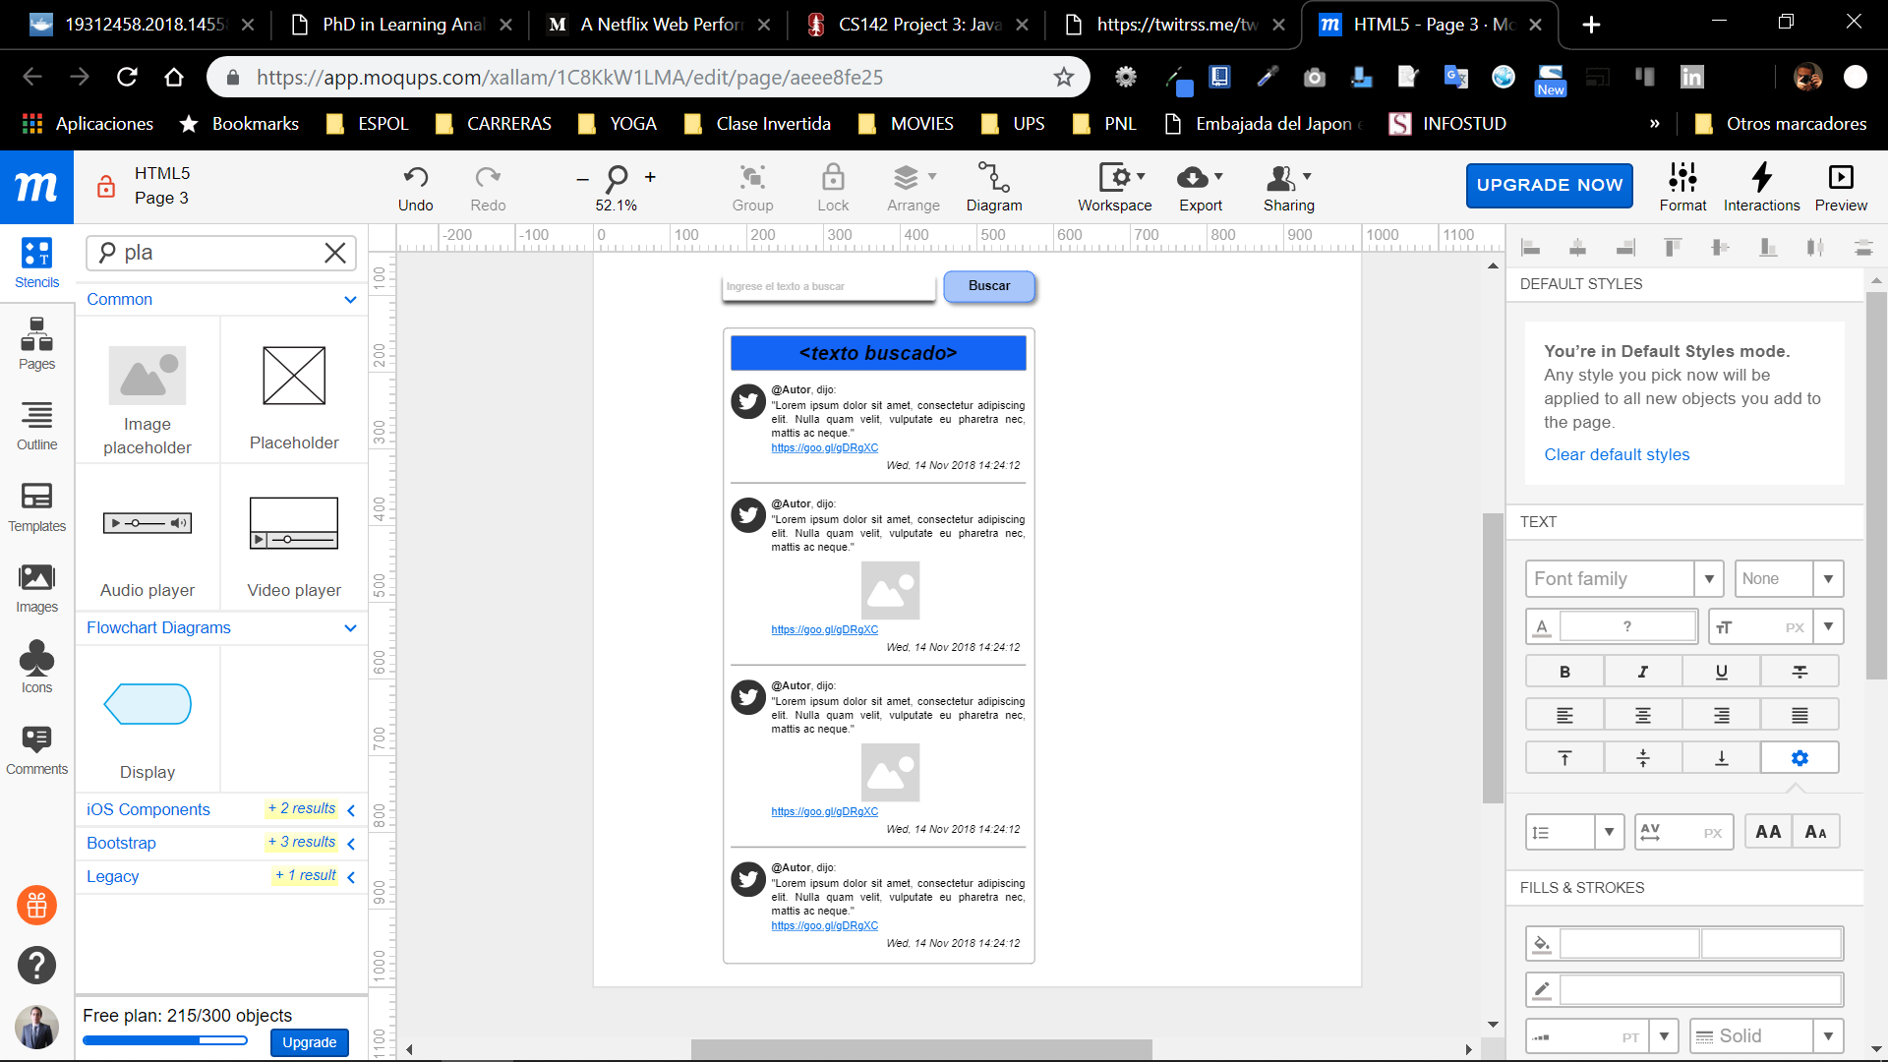

Figura 1Mockup del Feed de Twitter

**Especificaciones**

* Utiliza bootstrap para mostrar los resultados.
* Utiliza JQuery para realizar el requerimiento AJAX y manejar eventos.

**Referencias**

**[1]** Twitter RSS feeds - Feeder Knowledge Base. (2018). Feeder Knowledge Base. Retrieved 14 November 2018, from <https://feeder.co/knowledge-base/rss-feed-creation/twitter-rss-feeds/>

**[2]** Here's How to Create an RSS Feed from Twitter. (2018). Lifewire. Retrieved 14 November 2018, from https://www.lifewire.com/create-a-twitter-rss-feed-3486601